[dkpsiakidis@gmail.com](mailto:dkpsiakidis@gmail.com)  **ΤΡΙΓΩΝΟΜΕΤΡΙΚΕΣ ΣΥΝΑΡΤΗΣΕΙΣ** <https://blogs.sch.gr/dpsiakidis/>

**( 7ο Μάθημα εξ αποστάσεως )**

**Παράδειγμα 1.** Γνωρίζοντας το σχήμα ζητώ τον τύπο της συνάρτησης

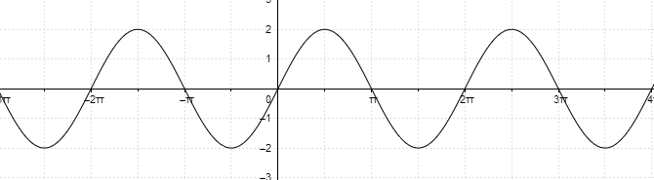

 όμως 

 

**Παράδειγμα 2.**  Γνωρίζοντας το σχήμα ζητώ τον τύπο της συνάρτησης

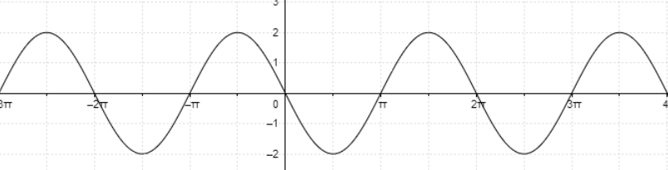

 όμως 

 

**Παράδειγμα 3.**  Γνωρίζοντας το σχήμα ζητώ τον τύπο της συνάρτησης

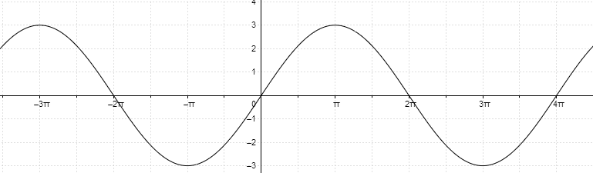

 όμως 

 

**Παράδειγμα 4.**  Γνωρίζοντας το σχήμα ζητώ τον τύπο της συνάρτησης

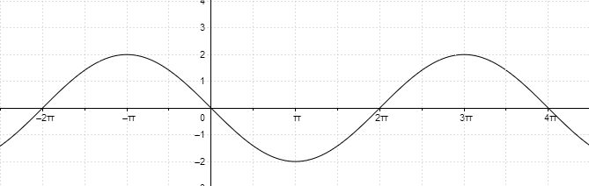

 όμως 

 

**Παράδειγμα 5.**  Γνωρίζοντας το σχήμα ζητώ τον τύπο της συνάρτησης

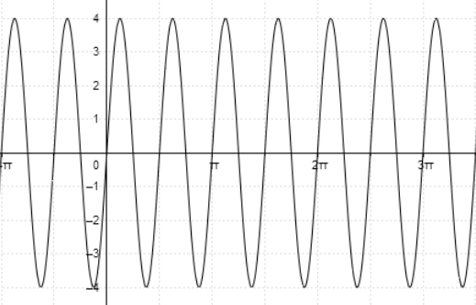

 όμως 

 

**Παράδειγμα 6.**  Γνωρίζοντας το σχήμα ζητώ τον τύπο της συνάρτησης

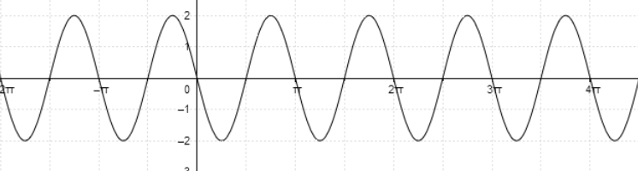

 όμως 

 

**Παράδειγμα 7.**  Γνωρίζοντας το σχήμα ζητώ τον τύπο της συνάρτησης

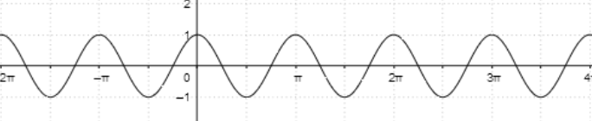

 όμως 

 

**Παράδειγμα 8.**  Γνωρίζοντας το σχήμα ζητώ τον τύπο της συνάρτησης

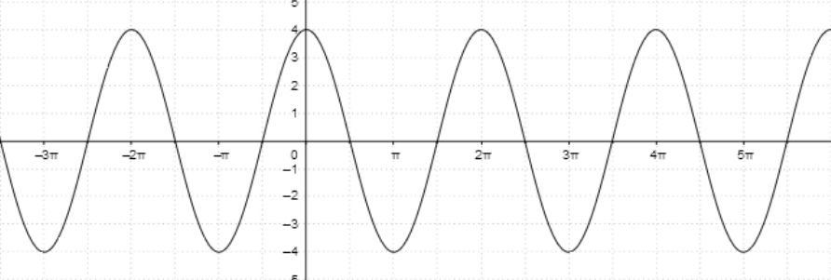

 όμως 

 

**Παράδειγμα 9.**  Γνωρίζοντας το σχήμα ζητώ τον τύπο της συνάρτησης

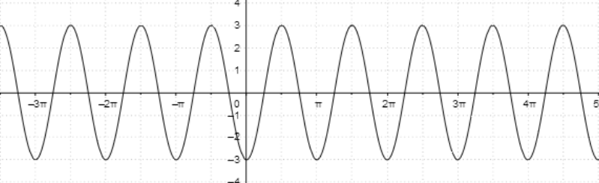

 όμως 

 

**Παράδειγμα 10.**  Γνωρίζοντας το σχήμα ζητώ τον τύπο της συνάρτησης

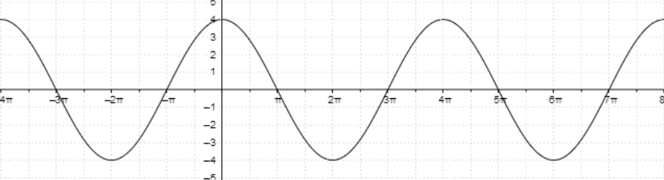

 όμως 

 

**ΑΣΚΗΣΕΙΣ**

**Άσκηση 1.**  Γνωρίζοντας το σχήμα ζητώ τον τύπο της συνάρτησης

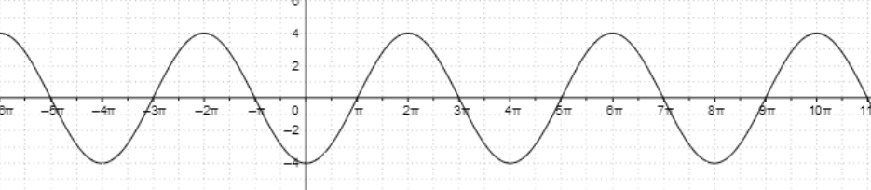

**Άσκηση 2.**  Γνωρίζοντας το σχήμα ζητώ τον τύπο της συνάρτησης

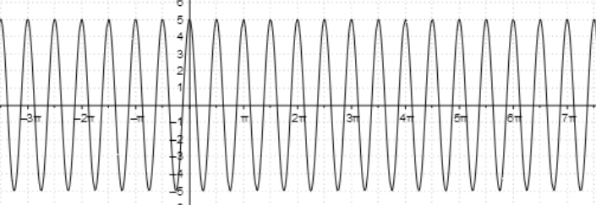

**Άσκηση 3.**  Γνωρίζοντας το σχήμα ζητώ τον τύπο της συνάρτησης

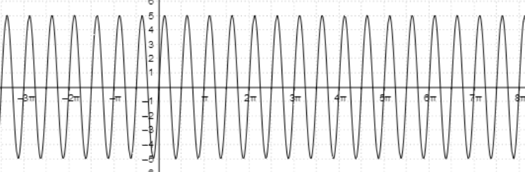

**Άσκηση 4.**  Γνωρίζοντας το σχήμα ζητώ τον τύπο της συνάρτησης

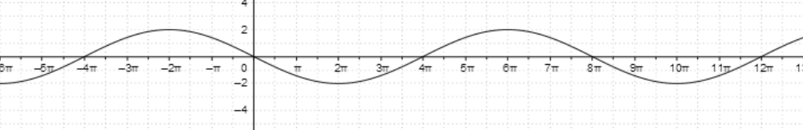

**Άσκηση 5.**  Γνωρίζοντας το σχήμα ζητώ τον τύπο της συνάρτησης



**Άσκηση 6.**  Γνωρίζοντας το σχήμα ζητώ τον τύπο της συνάρτησης

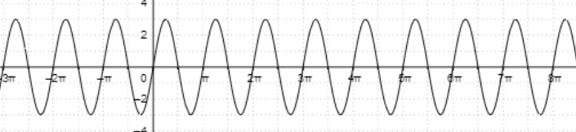

**Άσκηση 7.**  Γνωρίζοντας το σχήμα ζητώ τον τύπο της συνάρτησης

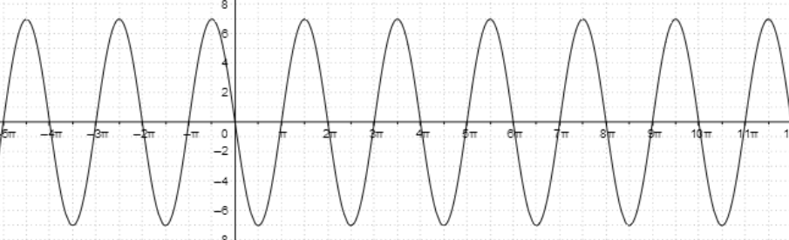

**Άσκηση 8.**  Γνωρίζοντας το σχήμα ζητώ τον τύπο της συνάρτησης

